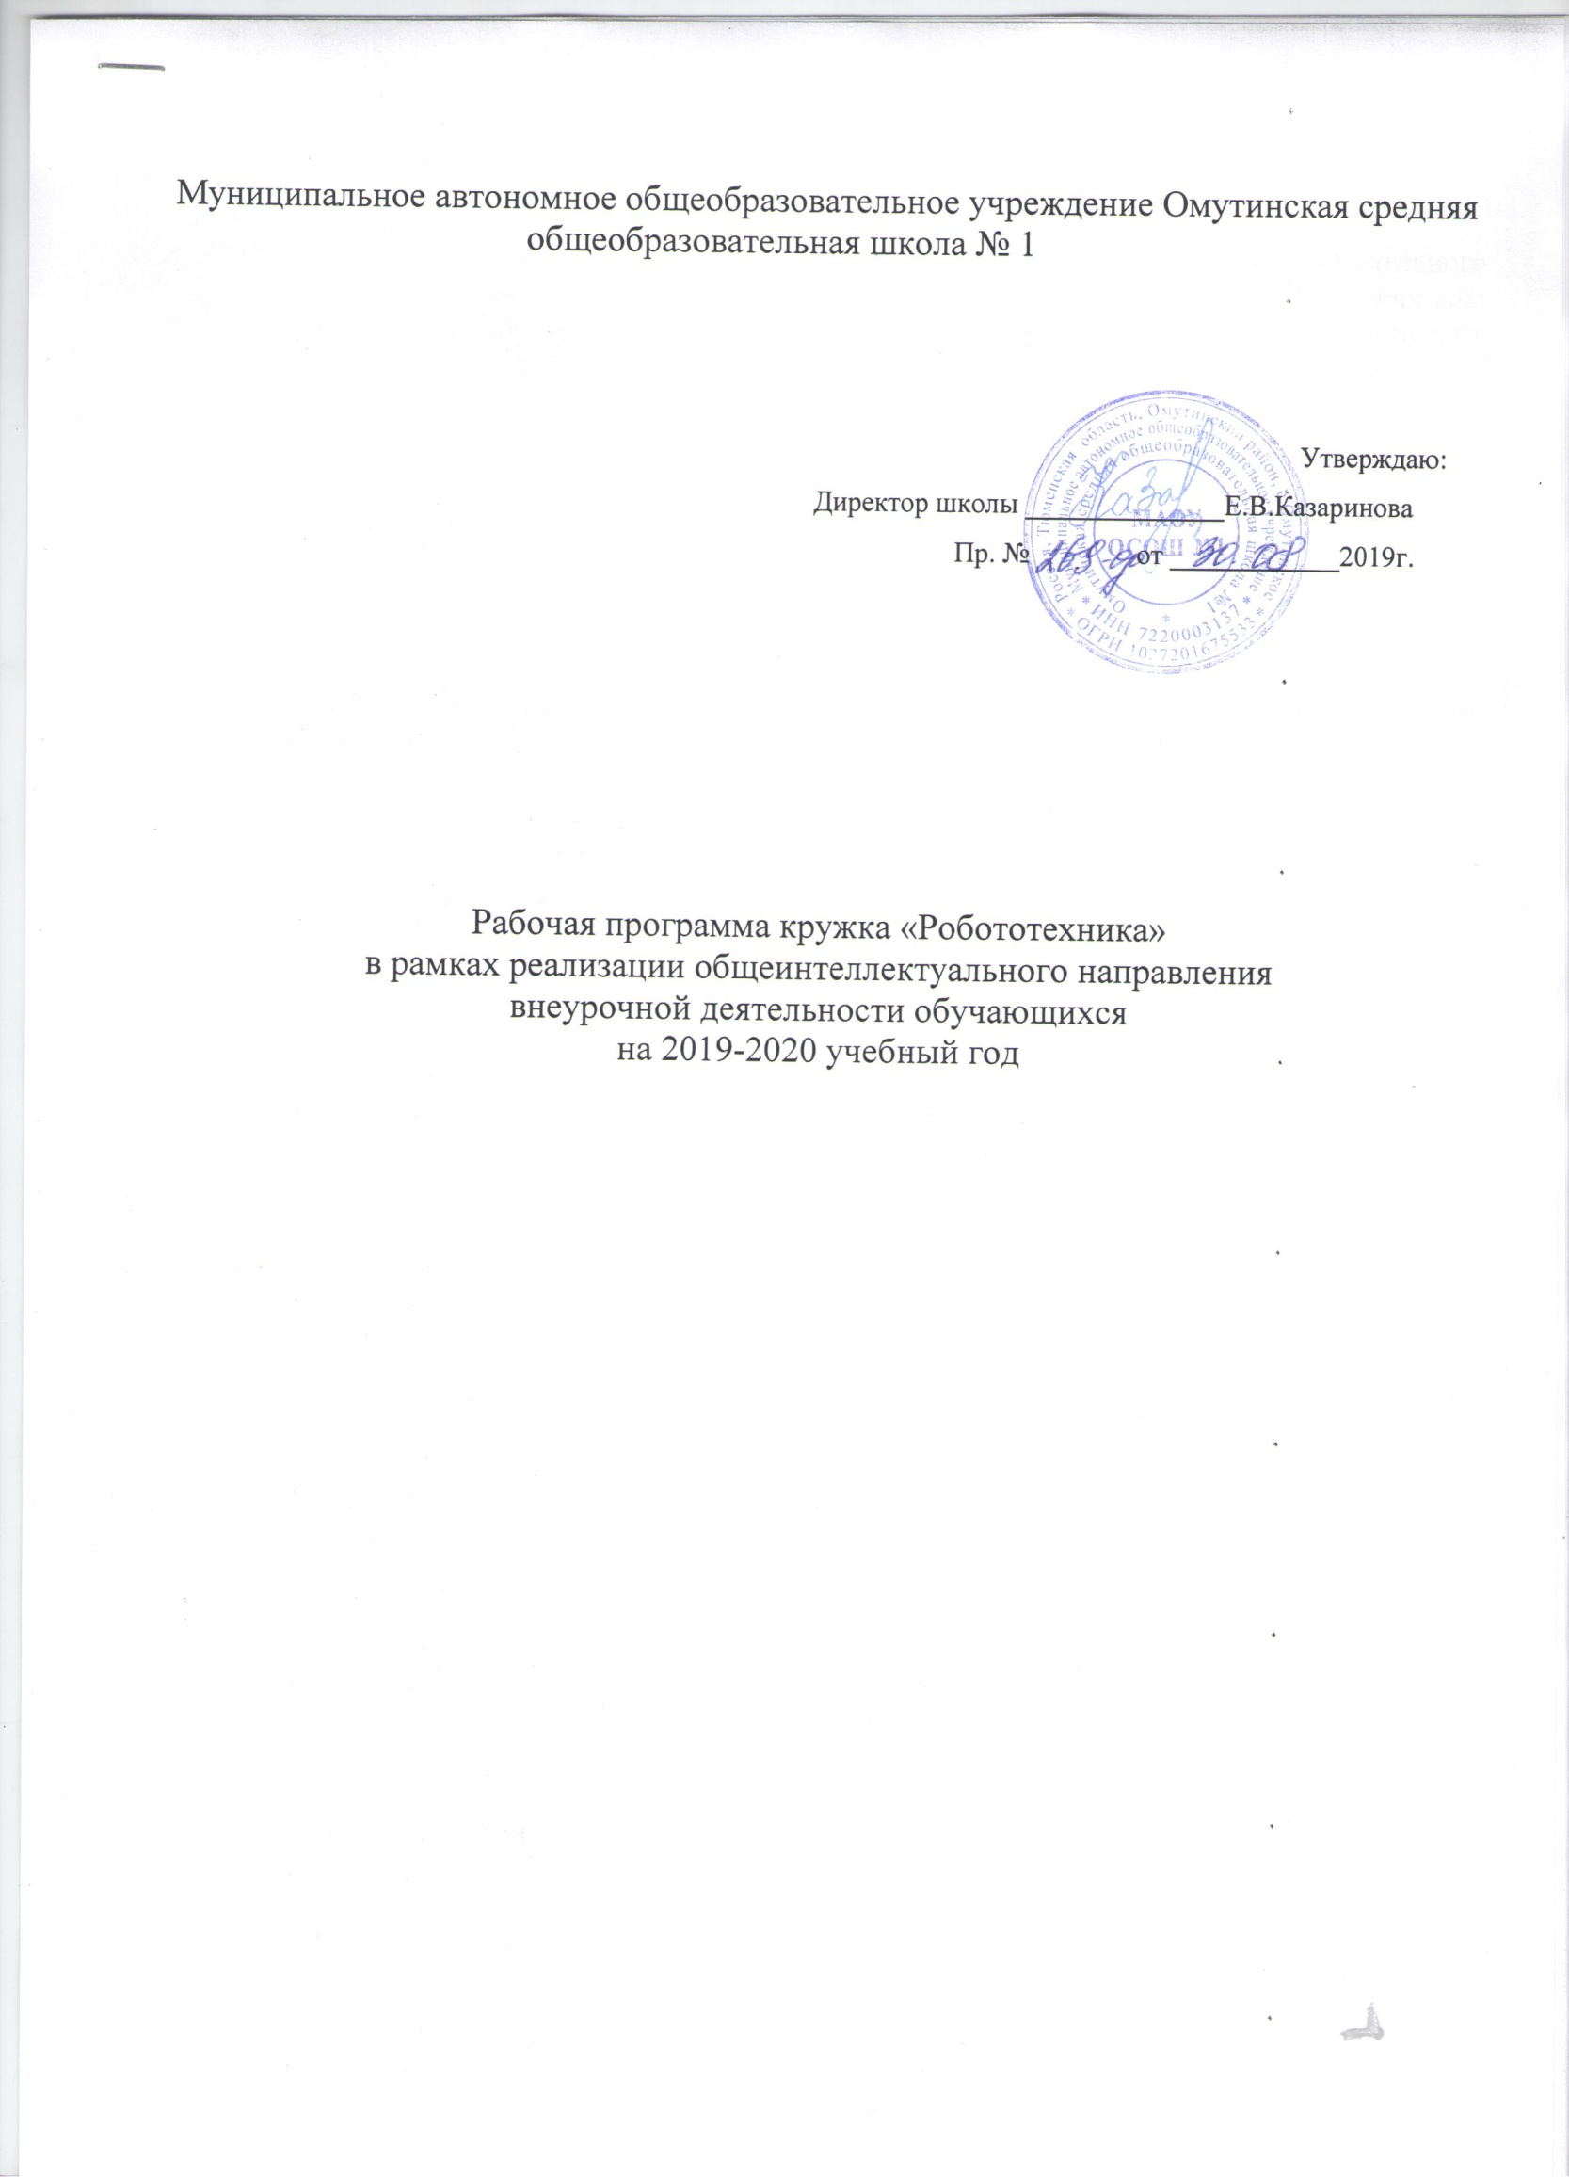

1. Пояснительная записка
Робототехника – увлекательное занятие в любом возрасте. Конструирование самодельного робота не только увлекательное занятие, но и процесс познания во многих областях, таких как: электроника, механика, программирование. И совсем не обязательно быть инженером, чтобы создать робота. Собрать робота из конструктора Lego Mindstorms NXT самостоятельно может даже и ученик школы.
С началом нового тысячелетия в большинстве стран робототехника стала занимать существенное место в школьном и университетском образовании, подобно тому, как информатика появилась в конце прошлого века и потеснила обычные предметы. По всему миру проводятся конкурсы и состязания роботов для школьников и студентов: научно-технический фестиваль «Мобильные роботы» им. профессора Е.А. Девянина с 1999 г., игры роботов «Евробот» – с 1998 г., международные состязания роботов в России – с 2002 г., всемирные состязания роботов в странах Азии – с 2004 г., футбол роботов Robocup с 1993 г. и т.д. Лидирующие позиции в области школьной робототехники на сегодняшний день занимает фирма Lego (подразделение Lego Education) с образовательными конструкторами серии Mindstorms. В некоторых странах (США, Япония, Корея и др.) при изучении робототехники используются и более сложные кибернетические конструкторы.
В настоящее время активное развитие школьной робототехники наблюдается в Москве в результате целевого финансирования правительства столицы, в Челябинской области и некоторых других регионах России. Якутия существенно отстает по количеству школ, занимающихся робототехникой, хотя уровень подготовки отдельных преподавателей и учащихся достаточно высокий. Назрела необходимость в некотором движущем центре, способном вовлечь в процесс как детей и педагогов, так и администрации школ и районов региона Дальнего востока.

1.2.Направленность образовательной программы
Направленность программы - научно-техническая. Программа направлена на привлечение учащихся к современным технологиям конструирования, программирования и использования роботизированных устройств.

1.3. Новизна, актуальность и педагогическая целесообразность

Введение дополнительной образовательной программы «Робототехника» в школе неизбежно изменит картину восприятия учащимися технических дисциплин, переводя их из разряда умозрительных в разряд прикладных. Применение детьми на практике теоретических знаний, полученных на математике или физике, ведет к более глубокому пониманию основ, закрепляет полученные навыки, формируя образование в его наилучшем смысле. И с другой стороны, игры в роботы, в которых заблаговременно узнаются основные принципы расчетов простейших механических систем и алгоритмы их автоматического функционирования под управлением программируемых контроллеров, послужат хорошей почвой для последующего освоения сложного теоретического материала на уроках. Программирование на компьютере (например, виртуальных исполнителей) при всей его полезности для развития умственных способностей во многом уступает программированию автономного устройства, действующего в реальной окружающей среде. Подобно тому, как компьютерные игры уступают в полезности играм настоящим.
Возможность прикоснуться к неизведанному миру роботов для современного ребенка является очень мощным стимулом к познанию нового, преодолению инстинкта потребителя и формированию стремления к самостоятельному созиданию. При внешней привлекательности поведения, роботы могут быть содержательно наполнены интересными и непростыми задачами, которые неизбежно встанут перед юными инженерами. Их решение сможет привести к развитию уверенности в своих силах и к расширению горизонтов познания.
Новые принципы решения актуальных задач человечества с помощью роботов, усвоенные в школьном возрасте (пусть и в игровой форме), ко времени окончания вуза и начала работы по специальности отзовутся в принципиально новом подходе к реальным задачам. Занимаясь с детьми на кружках робототехники, мы подготовим специалистов нового склада, способных к совершению инновационного прорыва в современной науке и технике.

1.4. Цель образовательной программы
- Создание условий для мотивации, подготовки и профессиональной ориентации школьников для возможного продолжения учебы в ВУЗах и последующей работы на предприятиях по специальностям, связанным с робототехникой.

Планируемые результаты освоения программы

Образовательные
- Использование современных разработок по робототехнике в области образования, организация на их основе активной внеурочной деятельности учащихся
- Ознакомление учащихся с комплексом базовых технологий, применяемых при создании роботов
- Реализация межпредметных связей с физикой, информатикой и математикой
- Решение учащимися ряда кибернетических задач, результатом каждой из которых будет работающий механизм или робот с автономным управлением

Развивающие
- Развитие у школьников инженерного мышления, навыков конструирования, программирования и эффективного использования кибернетических систем
- Развитие мелкой моторики, внимательности, аккуратности и изобретательности
- Развитие креативного мышления и пространственного воображения учащихся
- Организация и участие в играх, конкурсах и состязаниях роботов в качестве закрепления изучаемого материала и в целях мотивации обучения

Воспитательные
- Повышение мотивации учащихся к изобретательству и созданию собственных роботизированных систем
- Формирование у учащихся стремления к получению качественного законченного результата
- Формирование навыков проектного мышления, работы в команде

1.6. Отличительные особенности
Данная образовательная программа имеет ряд отличий от уже существующих аналогов.
- Элементы кибернетики и теории автоматического управления адаптированы для уровня восприятия детей, что позволяет начать подготовку инженерных кадров уже с 5 класса школы.
- Существующие аналоги предполагают поверхностное освоение элементов робототехники с преимущественно демонстрационным подходом к интеграции с другими предметами. Особенностью данной программы является нацеленность на конечный результат, т.е. ребенок создает не просто внешнюю модель робота, дорисовывая в своем воображении его возможности. Ребенок создает действующее устройство, которое решает поставленную задачу.
- Программа плотно связана с массовыми мероприятиями в научно-технической сфере для детей (турнирами, состязаниями, конференциями), что позволяет, не выходя за рамки учебного процесса, принимать активное участие в конкурсах различного уровня: от школьного до международного.

1.7. Возраст детей, участвующих в реализации данной программы
- 10-13 лет – основная группа
- 14-17 лет – старшая группа

2. Содержание дополнительной образовательной программы"Робототехника: конструирование и программирование"

- Инструктаж по ТБ. Введение:
- Основы конструирования (Простейшие механизмы. Принципы крепления деталей. Рычаг. Зубчатая передача: прямая, коническая, червячная. Передаточное отношение. Ременная передача, блок. Колесо, ось. Центр тяжести. Измерения. Решение практических задач).
  - Названия и принципы крепления деталей.
  - Строительство высокой башни.
  - Хватательный механизм.
  - Виды механической передачи. Зубчатая и ременная передача. Передаточное отношение.
  - Повышающая передача. Волчок.
  - Понижающая передача. Силовая «крутилка».
  - Редуктор. Осевой редуктор с заданным передаточным отношением
- Моторные механизмы (механизмы с использованием электромотора и батарейного блока. Роботы-автомобили, тягачи, простейшие шагающие роботы)
  - Стационарные моторные механизмы.
  - Одномоторный гонщик.
  - Преодоление горки.
  - Робот-тягач.
  - Сумотори.
  - Шагающие роботы.
  - Маятник Капицы.
- Введение в робототехнику (Знакомство с контроллером EVA 3. Встроенные программы. Датчики. Среда программирования. Стандартные конструкции роботов. Колесные, гусеничные и шагающие роботы. Решение простейших задач. Цикл, Ветвление, параллельные задачи.)
  - Знакомство с контроллером EVA 3.
  - Одномоторная тележка.
  - Встроенные программы.
  - Двухмоторная тележка.
  - Датчики.
  - Среда программирования Robolab.
  - Колесные, гусеничные и шагающие роботы.
  - Решение простейших задач.
  - Цикл, Ветвление, параллельные задачи.
  - Кегельринг.
  - Следование по линии.
  - Путешествие по комнате.
  - Поиск выхода из лабиринта.
- Основы управления роботом (Эффективные конструкторские и программные решения классических задач. Эффективные методы программирования: регуляторы, события, параллельные задачи, подпрограммы, контейнеры и пр.)
  - Релейный регулятор.
  - Пропорциональный регулятор.
  - Защита от застреваний.
  - Траектория с перекрестками.
  - Пересеченная местность.
  - Обход лабиринта по правилу правой руки.
  - Анализ показаний разнородных датчиков.
  - Синхронное управление двигателями.
  - Робот-барабанщик.
- Удаленное управление (Управление роботом через bluetooth.)
  - Управление моторами через bluetooth.
  - Устойчивая передача данных.
- Игры роботов (Боулинг, футбол, баскетбол, командные игры с использованием инфракрасного мяча и других вспомогательных устройств. Использование удаленного управления. Проведение состязаний, популяризация новых видов робо-спорта.)
  - «Царь горы».
  - Управляемый футбол роботов.
  - Теннис роботов.
  - Футбол с инфракрасным мячом (основы).
- Состязания роботов (Подготовка команд для участия в состязаниях роботов различных уровней, вплоть до всемирных. Регулярные поездки. Использование микроконтроллеров EVA 3.)
  - Сумо.
  - Перетягивание каната.
  - Кегельринг.
  - Следование по линии.
  - Слалом.
  - Лабиринт.
  - Интеллектуальное сумо.
- Творческие проекты (Разработка творческих проектов на свободную тематику. Одиночные и групповые проекты. Регулярные выставки и поездки.)
  - Правила дорожного движения.
  - Роботы-помощники человека.
  - Роботы-артисты.
  - Свободные темы.
3. Учебно-тематический план дополнительной образовательной программы «Робототехника: конструирование и программирование"».
№ | Тема
 |  | Количество часов
1 | Инструктаж по ТБ. Введение | 1
2 | Основы конструирования | 2
3 | Моторные механизмы | 2
4 | Введение в робототехнику | 6
5 | Основы управления роботом | 4
6 | Удаленное управление | 4
7 | Игры роботов | 4
8 | Состязания роботов | 9
9 | Творческие проекты | 2
 | итого | 34

5. Список литературы

5.1. Для педагога
- Робототехника для детей и родителей. С.А.Филиппов. СПб: Наука, 2010.
- Санкт-Петербургские олимпиады по кибернетике М.С.Ананьевский, Г.И.Болтунов, Ю.Е.Зайцев, А.С.Матвеев, А.Л.Фрадков, В.В.Шиегин. Под ред. А.Л.Фрадкова, М.С.Ананьевского. СПб.: Наука, 2006.
- Журнал «Компьютерные инструменты в школе», подборка статей за 2010 г. «Основы робототехники на базе конструктора Lego Mindstorms NXT».
- The LEGO MINDSTORMS NXT Idea Book. Design, Invent, and Build by Martijn Boogaarts, Rob Torok, Jonathan Daudelin, et al. San Francisco: No Starch Press, 2007.
- LEGO Technic Tora no Maki, ISOGAWA Yoshihito, Version 1.00 Isogawa Studio, Inc., 2007, http://www.isogawastudio.co.jp/legostudio/toranomaki/en/.
- CONSTRUCTOPEDIA NXT Kit 9797, Beta Version 2.1, 2008, Center for Engineering Educational Outreach, Tufts University, http://www.legoengineering.com/library/doc_download/150-nxt-constructopedia-beta-21.html.
- Lego Mindstorms NXT. The Mayan adventure. James Floyd Kelly. Apress, 2006.
- Engineering with LEGO Bricks and ROBOLAB. Third edition. Eric Wang. College House Enterprises, LLC, 2007.
- The Unofficial LEGO MINDSTORMS NXT Inventor's Guide. David J. Perdue. San Francisco: No Starch Press, 2007.
- http://www.legoeducation.info/nxt/resources/building-guides/
- http://www.legoengineering.com/

5.2. Для детей и родителей
- Робототехника для детей и родителей. С.А.Филиппов. СПб: Наука, 2010.
- Санкт-Петербургские олимпиады по кибернетике М.С.Ананьевский, Г.И.Болтунов, Ю.Е.Зайцев, А.С.Матвеев, А.Л.Фрадков, В.В.Шиегин. Под ред. А.Л.Фрадкова, М.С.Ананьевского. СПб.: Наука, 2006.
- Журнал «Компьютерные инструменты в школе», подборка статей за 2010 г. «Основы робототехники на базе конструктора Lego Mindstorms NXT».
- Я, робот. Айзек Азимов. Серия: Библиотека приключений. М: Эксмо, 2002.

